|  |  |  |
| --- | --- | --- |
|  |  |  |

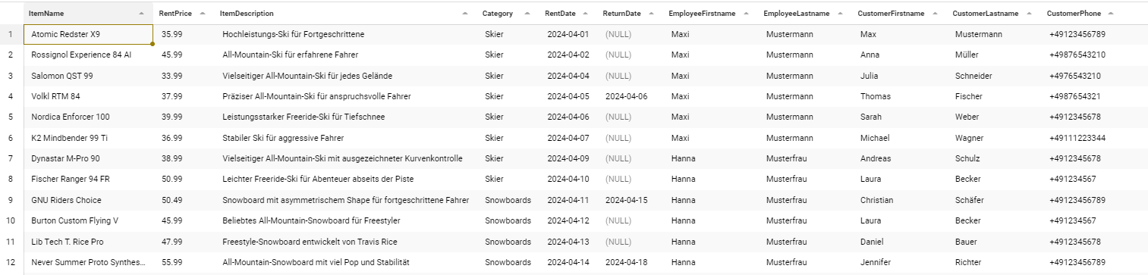Erstelle ein ER-Modell für die unten angeführten Daten in der dritten Normalform.

|  |  |  |  |  |
| --- | --- | --- | --- | --- |
|  |  |  |  |  |